Отчет по проекту по РПИ
Информационная система авиастроительного предприятия

СОДЕРЖАНИЕ
1. Описание предметной области, в которой будет применяться пользовательский интерфейс 3
2. Описание группы пользователей и их характеристики 3
3. Описание пользовательских задач 3
4. Описание типовых сценариев решения пользовательских задач 4
5. Изображение профилей пользователей в нотации модели прецедентов с соответствующими прецедентами 5
6. Структурные модели для двух групп пользователей 6
7. Последовательно-динамическую модель действий одного из пользователей с перечисленными элементами экранной формы 7
8. Скрины реализованных экранных форм 7

1. Описание предметной области, в которой будет применяться пользовательский интерфейс
В рамках этой области осуществляются разработка, строительство и испытания опытных образцов, серийный выпуск летательных аппаратов и их компонентов (двигатели, бортовые системы, оборудование), их ремонт и утилизация, а также различные исследования.

2. Описание группы пользователей и их характеристики
1. Технические работники
К этой группе относятся те, кто работает непосредственно над строительством, ремонтом, а также испытаниями и утилизацией летательных аппаратов. Это, например, инженеры, маляры, слесари и т. п..
2. Научно-технические сотрудники
Эта группа пользователей работает над проектированием и конструированием летательных аппаратов, а также исследованиями в этой сфере. Они готовят чертежи и отправляет схемы в серийное производство, участвуют в испытаниях и проводят осмотр техники и фиксирование показателей приборов во время полётов. Примером пользователя может быть авиаконструктор.
3. Руководство
Руководство занимается управленческими и финансовыми вопросами на предприятии. Они работают над наймом работников, отслеживанием их продуктивности, выплатой зарплат. Также они участвуют в переговорах с заказчиками. Это, например, директор, менеджеры, бухгалтеры.

3. Описание пользовательских задач
- Работа с чертежами: их создание, утверждение, а также предоставление доступа к ним групп работников.
- Разработка, утверждение ТЗ по строительству летательных аппаратов, предоставление доступа к нему для работников, распределение задач между ними, учет и визуализация выполненных задач и пройденных этапов.
- Контроль за работниками предприятия: учет их продуктивности и качества выполняемой ими работы.

4. Описание типовых сценариев решения пользовательских задач
1. Поиск чертежа соответствующей детали
- Авторизация;
- Открытие блока просмотра чертежей;
- Открытие чертежа.

5. Изображение профилей пользователей в нотации модели прецедентов с соответствующими прецедентами
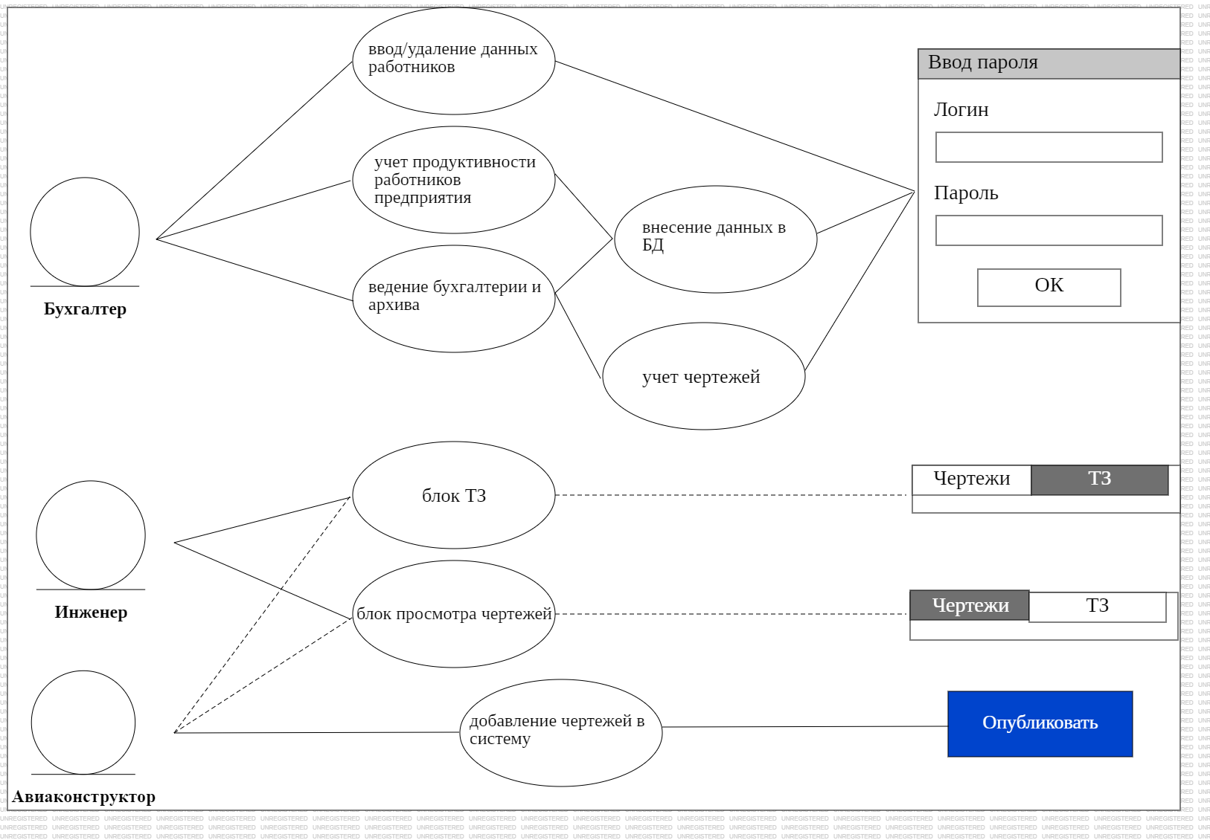

6. Структурные модели для двух групп пользователей
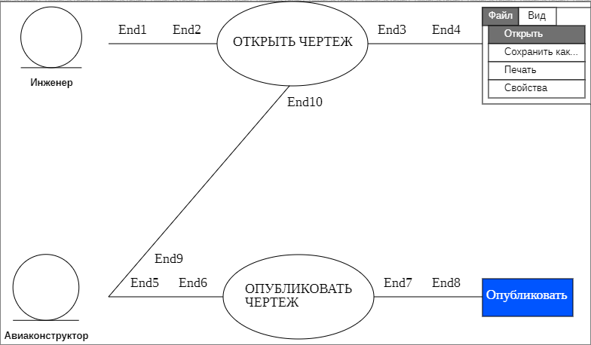

7. Последовательно-динамическую модель действий одного из пользователей с перечисленными элементами экранной формы
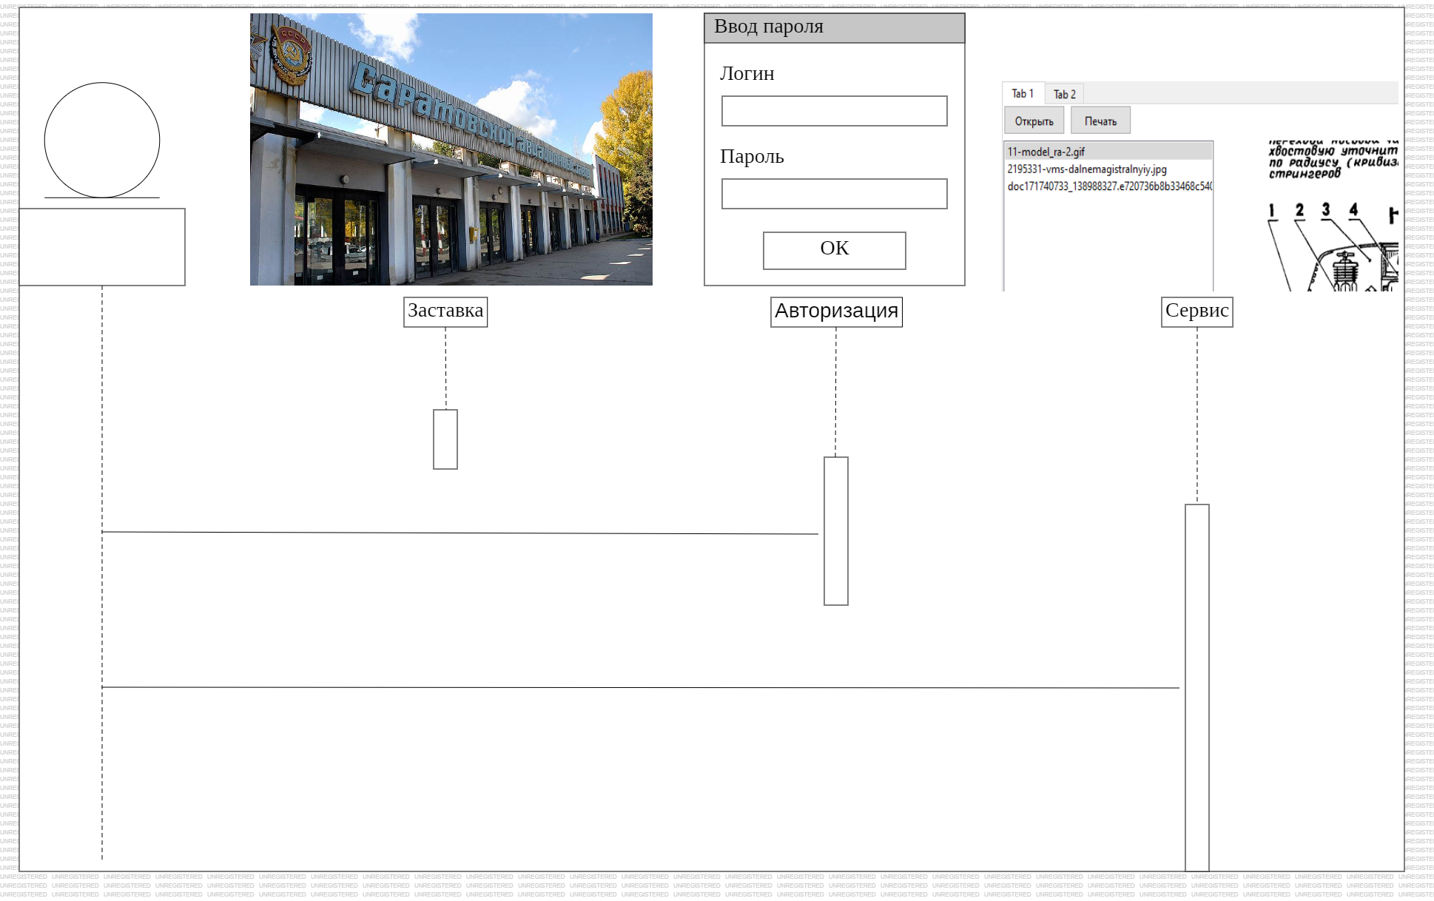

8. Скрины реализованных экранных форм
Реализуйте представленные на диаграмме экранные формы.

1. Авиаконструктор
Авиаконструктор придумывает, проектирует и конструирует летательные аппараты. Именно он готовит чертежи новых механизмов, систем и агрегатов для летательных аппаратов и отправляет схемы в серийное производство. Авиаконструктор следит за производством опытной модели, а затем участвует в её испытаниях. Также он проводит осмотр техники и готовит её к взлету, настраивает аппаратуру и фиксирует показатели приборов во время полёта.
2. Инженер
Обобщенное название группы профессий. Инженер на авиастроительном предприятии должен

